个人简历
基本资料
姓 名：尹小俊 性 别： 男
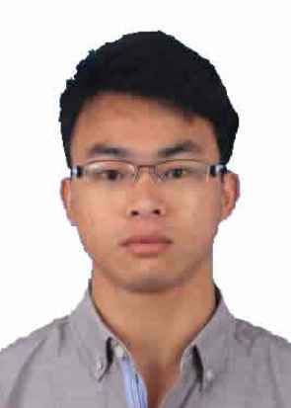
出生年月：1989-08-13 民 族： 汉族
联系电话：（+86）186-0201-2069 籍 贯： 江西
电子邮件：564375261@qq.com 学 历： 本科
在线简历：http://my.yxjnotes.top 工作年限： 8年
求职意向
◎ 意向职位：项目经理、施工经理、调试工程师、运营工程师 （水处理领域）
◎ 希望薪酬：10k - 15k
教育背景
2009.9-2013.7 井冈山大学 环境科学专业 本科
技能证书
- 大学英语四级 ◎ 计算机二级
- C1驾照 ◎ 生态环境助理工程师
工作经历
2013.9-至今 广州中环万代环境工程有限公司 现场工程师（项目经理）
◎ 2013.8-2013.11 联业织染(珠海)有限公司染整废水处理工程 8000 m³/d 染整废水
◎ 2013.12-2015.8 华川实业集团有限公司废水处理系统改造工程 18000 m³/d 印染+造纸
◎ 2015.10-2016.4 武汉汉麻生物科技有限公司废水处理工程 650 m³/d 纺织废水
◎ 2016.10-2017.3 武汉新港潘湾工业园污水处理厂 5000 m³/d 园区废水
◎ 2017.4-2017.6 荣成市海盛纸业有限公司污水处理厂 20000 m³/d 造纸废水
◎ 2017.6-2017.8 义南纸业有限公司新增印染废水好氧处理系统 6000 m³/d 印染废水
◎ 2017.11-2018.9 天虹(越南)纺织股份有限公司废水处理工程 10000 m³/d 印染废水
◎ 2018.9-2019.9 鲁泰（越南）有限公司污水处理二期工程 3500 m³/d 印染废水
◎ 2019.10-2019.12景业•高黎贡小镇项目污水处理工程 2117 m³/d 生活污水
◎ 2019.12-2020.1 普宁纺织印染环保综合处理中心污水处理厂 40000 m³/d 园区废水
◎ 2020.3-2021.4 鲁泰集团功能性面料智慧生态园区污水处理工程 4000 m³/d 印染废水
◎ 2021.11-2022.1 淄博市鑫盛热电有限公司脱硫废水处理工程 650 m³/d 脱硫废水
◎ 2022.2-2022.3 抚州市新维美染织有限公司废水处理工程 1500 m³/d 印染废水
自我评价
◎ 主修环境科学专业，8年污水处理项目现场安装、调试、验收、运行管理经验，熟悉污水处理相关工艺技术、行业规范 ；较强的适应及抗压能力，较强的领导力组织能力和团队精神。

